1. **Интерференция**:

*Определение:* Результат наложения когерентных волн, при котором в местах

наложения наблюдаются усиление и ослабление амплитуды (интен-

сивности), наблюдаются max и min, называется интерференцией..

*Разность хода:* Разница пути, пройденного светом от различных источников до точки на экране.

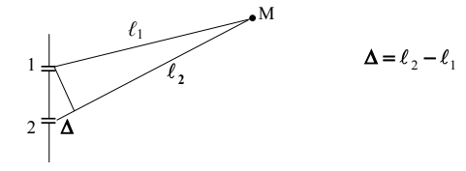

Если ∆ = ± mλ, m = 0,1,2..., тогда будет наблюдаться интерференционный **max**.

Если $∆$ = $±\left(m-1/2\right)λ$ m = 1,2,3..., тогда будет наблюдаться интерференционный **min**.

*Опыт Юнга:* Две щели, создающие интерференцию на экране с полосами усиления и ослабления $$x_{max}=±l/d mλ, m=0,1,2,3….$$

$$x_{min}=±l/d\left(m-1/2\right)λ, m=1,2,3,….$$

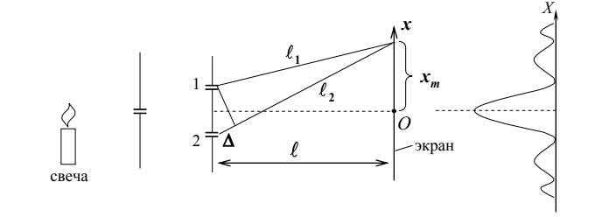

1. **Дифракция:**

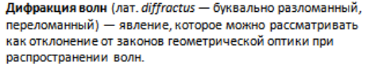

*Виды дифракции:* Дифракция Френеля на круглом отверстии и диске.

*Для описания дифракции в ближней зоне (дифракция Френеля)*

*Френель предложил метод зон (метод зон Френеля).*

*Суть метода заключается в следующем.*

*Фронт волны разбивается на небольшие участки (зоны Френеля),*

*расстояние от краев которых до точки наблюдения отличается на $λ/2$*

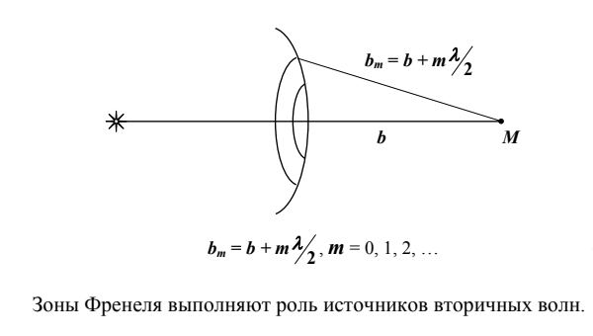

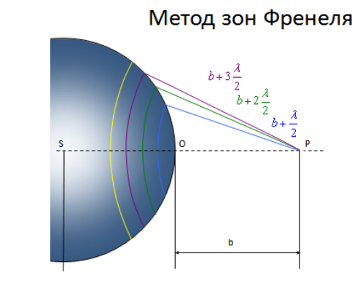

**Ввиду малости зон Френеля будем считать амплитуду всех волн,**

**идущих от одной зоны, приблизительно одинаковой и обозначим их**

**как $A_{m}.$ Ввиду малости зон Френеля будем считать амплитуду всех волн,**

**идущих от одной зоны, приблизительно одинаковой и обозначим их**

**как $A_{1}>A_{m}$. Колебания от двух соседних зон будут приходить в точку**

**наблюдения M в противофазе и тогда при наложении друг на друга**

**результирующая амплитуда может быть вычислена:**

$$A=A_{1}-A_{2}+A_{3}-A_{4}+…={A_{1}}/2±{A_{m}}/2$$

**Если преград нет – полностью открытый фронт волны, тогда: $A_{m}→0$,следовательно A= $\frac{A_{1}}{2}$.**

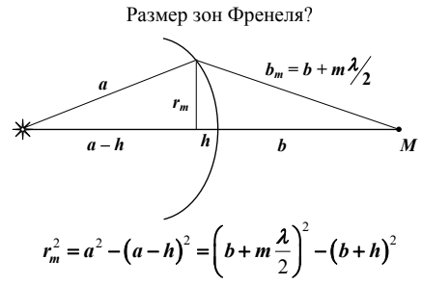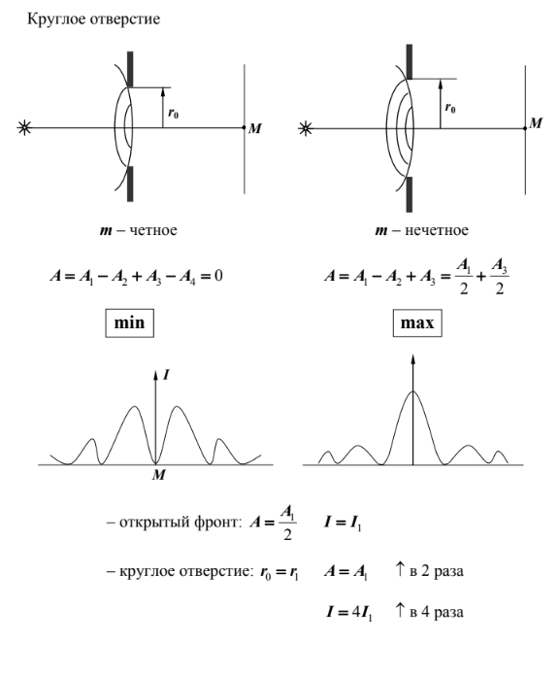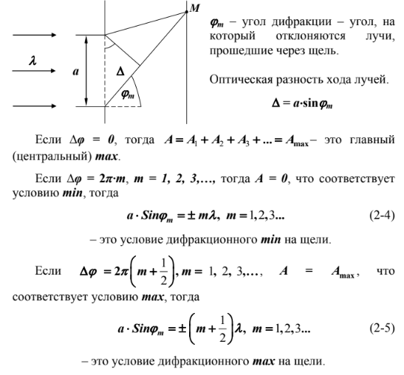

*Дифракционная решетка:* Набор параллельных щелей, приводящий к интерференции и дифракции.

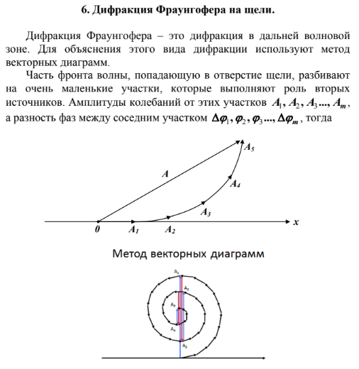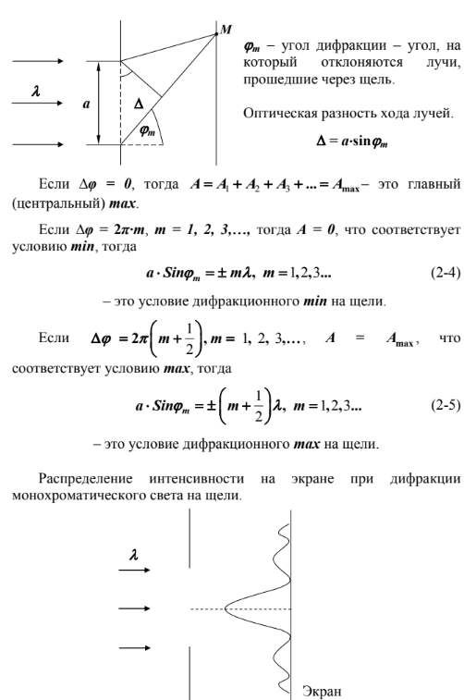

1. **Поляризация света**:

*неполяризованная световая волна – естественный свет.*

***Степенью поляризации*** *называется величина $$P=\frac{I_{max}-I_{min}}{I_{max}+I_{min}}$$*

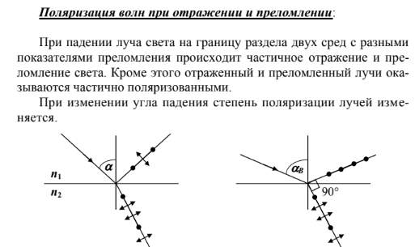 *Угол Брюстера*

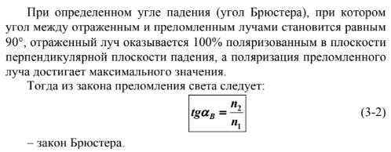

*Закон Малюса:* естественный свет:

I= $I_{0}\cos^{2}$*θ*. Но $<cos^{2}α>$ = $1/2$

Тогда $I_{2}=\frac{1}{2}I_{0}$

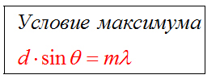

1. **Квантово-оптические явления**: $W_{ф}=hv=ℏω={hc}/λ$ =m $c^{2}$

*Гипотеза Планка:* Энергия излучения связана с квантами. $ℏ=h/{2π}$ =1,05*1 $0^{-34}$

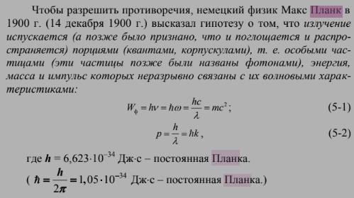

*Фотоэффект:* Выход электронов из материала

под воздействием света. $W_{f}$ = $A_{вых}+W_{k max}$

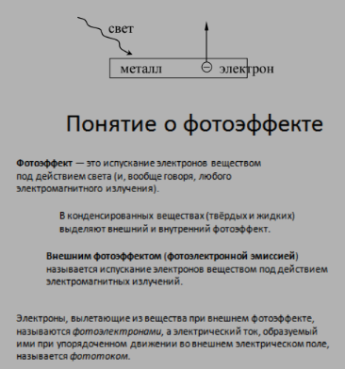

*Тепловое излучение:* Излучение энергии в виде квантов (фотонов)

$\frac{ε_{1}(ω)}{a_{1}(ω)}$ = $\frac{ε_{2}(ω)}{a_{2}(ω)}=…=f\left(ω,T\right)$

1. Элементы квантовой механики:

*Гипотеза де Бройля:* Все материальные частицы обладают не только корпускулярными, но и волновыми свойствами.

*E= $ℏω$ p= $ℏk={2πℏ}/λc_{p}=h/λc_{p}$*

*Соотношения неопределенности:* Δx⋅Δp $≥\frac{ℏ}{2}$ ​.

*Квантовый гармонический осциллятор:* Квантование энергии у колеблющихся систем.

$W_{R}=(n+1/2)ℏω_{0}$*n=0,1,2,3,4,5…, $∞$*

$W_{0}=1/2ℏω_{0}$*-энергия нулевого состояния*

1. Атом водорода:

*Уровни энергии:* Различные энергетические состояния атома, определенные квантовыми числами.

$∆W_{n+1,n}=ℏω$*-уровни энергии распологаются эквидистантно*

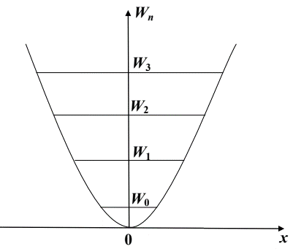

*Второй постулат Бора:* Электрон обращается по орбите с определенной энергией.

1. Таблица Менделеева:

*Квантовые числа:* Описывают электронные оболочки.

*Электронная формула:* Распределение электронов в атоме.

1. Ядерная физика:

*Состав ядра:* Протоны и нейтроны.

*Ядерные силы, дефект массы:* Интеракции и разница массы в между ядрами атомов определенных элементов и их изотопами.

*Энергия связи:* Энергия, необходимая для разрыва ядра.

1. Распределение Ферми-Дирака:

*Описание:* Распределение электронов в системе с учетом принципа заполнения энергетических уровней.

1. Тепловые свойства твердых тел:

*Тепловое расширение:* Изменение размеров при изменении температуры. $a=\frac{∆V}{V}*\frac{1}{T}$

*Теория Дебая:* Описание теплоемкости твердых тел. $<W_{ATT}> = \int_{W_{min}=0}^{W_{max}-?}{<W_{n}>dG}$

*Теплопроводность:* Передача тепла через вещество. тепловую энергию в твердых телах переносят фононы (тепловые волны). Описывается уравнением Фурье, где коэффициент теплопроводности

$k=1/3<l><υ>c_{v_{v}}ρ$*; < $υ>=<υ_{3}>\left(<υ_{3}≥const\right)$; $<l>\sim 1/{n_{f}};$ $C_{V_{V}}-удельная теплоемкость т.т.$; $ρ-плотность вещества т.т.$.*